MƯỜI QUẦN CHÚNG ƯU TÚ LÀ HỌC SINH ĐƯỢC KẾT NẠP ĐẢNG

Đây là lần thứ hai, Chi bộ Trường Trung học phổ thông Phù Cừ tổ chức Lễ kết nạp đảng viên cho quần chúng ưu tú là học sinh vào hàng ngũ của Đảng, nhưng lại là lần đầu tiên trong lịch sử của chi bộ có số đảng viên mới từ quần chúng ưu tú là học sinh nhiều nhất. Trải qua một quá trình rèn luyện, miệt mài học tập và tu dưỡng đạo đức, 10 học sinh khối 12 năm học 2023 – 2024 đã thực sự là những tấm gương sáng, xứng đáng là lực lượng tiên phong cho thế hệ trẻ viết tiếp những trang sử vẻ vang của truyền thống 60 năm thành xây dựng và phát triển trường THPT Phù Cừ.
Thực hiện các Quyết định số 1360-QĐ/HU; 1361-QĐ/HU; 1362-QĐ/HU 1363-QĐ/HU; 1364-QĐ/HU; 1365-QĐ/HU; 1366-QĐ/HU; 1367-QĐ/HU; 1368-QĐ/HU; 1369-QĐ/HU, ngày 15 tháng 5 năm 2024 của Ban Thường vụ huyện ủy Phù Cừ, ngày 29 tháng 5 năm 2024, Chi bộ trường Trung học phổ thông Phù Cừ đã tổ chức lễ kết nạp cho 10 quần chúng ưu tú vào Đảng Cộng sản Việt Nam. Lễ kết nạp đảng viên của Chi bộ trường Trung học phổ thông Phù Cừ diễn ra trang nghiêm theo đúng quy định. Lễ kết nạp lần lượt cho các quần chúng đang là học sinh lớp 12: Doãn Thảo Chi, Doãn Thị Huế, Nguyễn Duy Nhân, Phí Thị Ngọc Lan, Nguyễn Huệ Trang, Nguyễn Thị Mỹ Hạnh, Vũ Quỳnh Anh, Trần Nhất Phong, Phạm Thanh Bình, Nguyễn Thị Hương Lan.
Trong buổi Lễ kết nạp đảng viên, từng quần chúng ưu tú lần lượt lên nhận Quyết định kết nạp và đọc lời tuyên thệ trước cờ Đảng, cờ Tổ quốc và anh linh Chủ tịch Hồ Chí Minh vĩ đại. Trong không gian trang trọng, với tâm huyết của tuổi trẻ, những lời thề vang lên dõng dạc đầy kiêu hãnh và tự hào đã làm cho các đồng chí đảng viên trong chi bộ như được thấy chính mình của tuổi trẻ, và thấy mình cần phải tích cực nêu cao hơn nữa những phẩm chất tốt đẹp của người đảng viên Đảng Cộng sản Việt Nam trong giai đoạn mới.
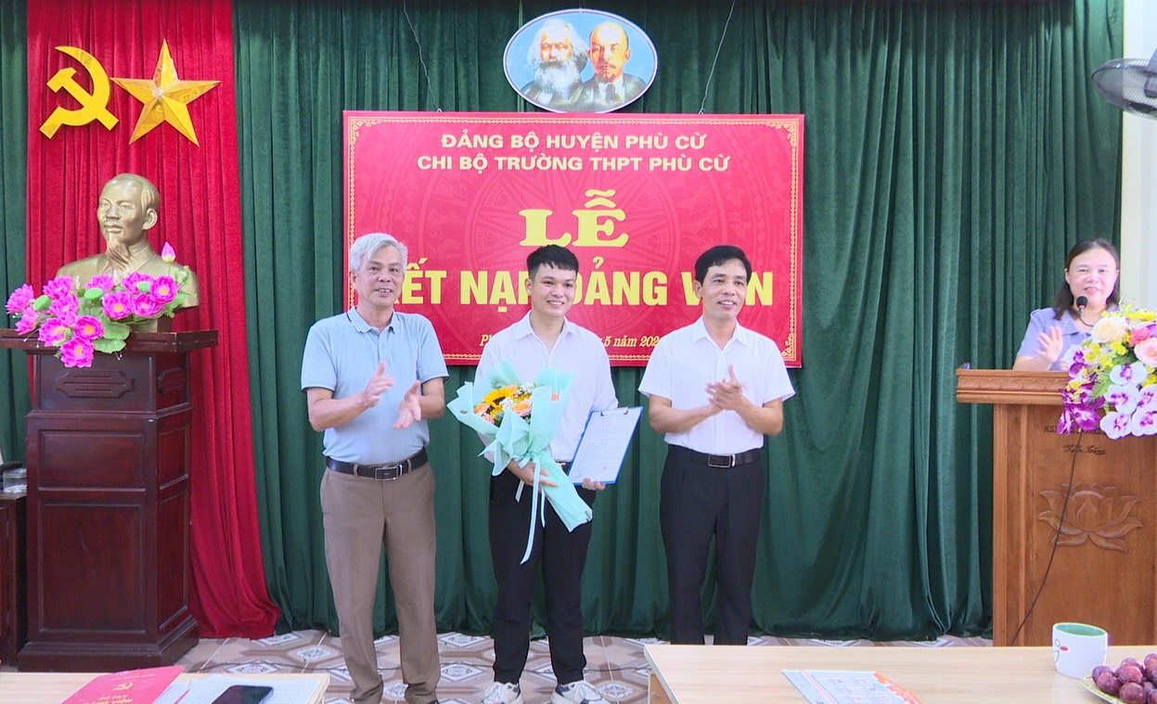
(Đồng chí Dương Văn Long – Bí thư Chi bộ trao Quyết định; đồng chí Hoàng Đức Hải – Phó Bí thư Chi bộ tặng hoa chúc mừng đảng viên mới)
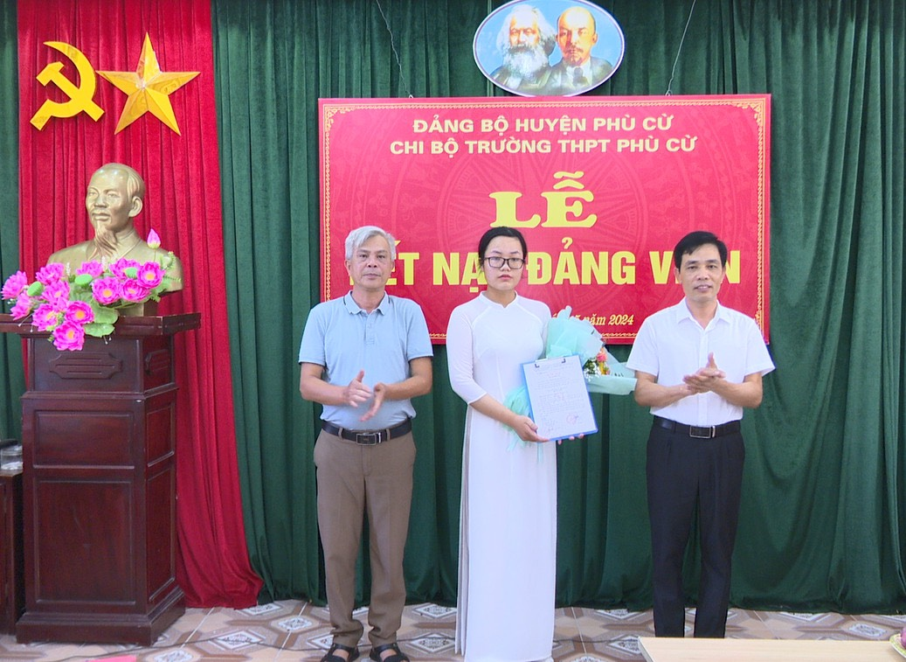
(Đồng chí Dương Văn Long – Bí thư Chi bộ trao Quyết định; đồng chí Hoàng Đức Hải – Phó Bí thư Chi bộ tặng hoa chúc mừng đảng viên mới)
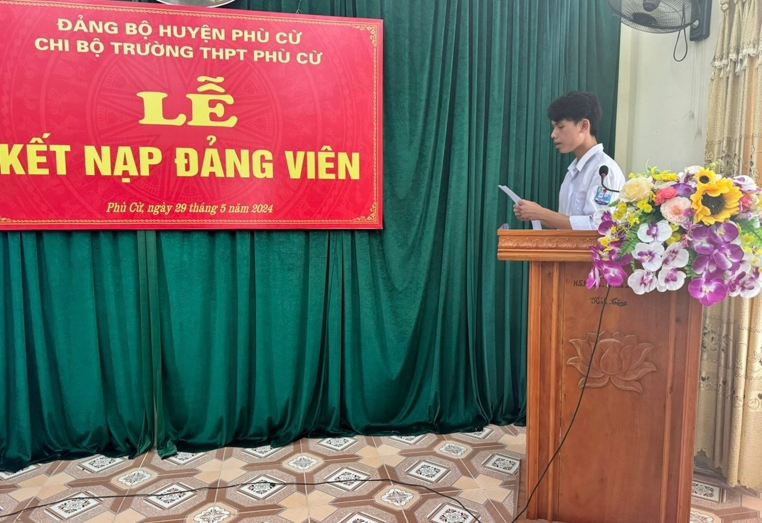
(Đảng viên mới đọc lời Tuyên thệ)
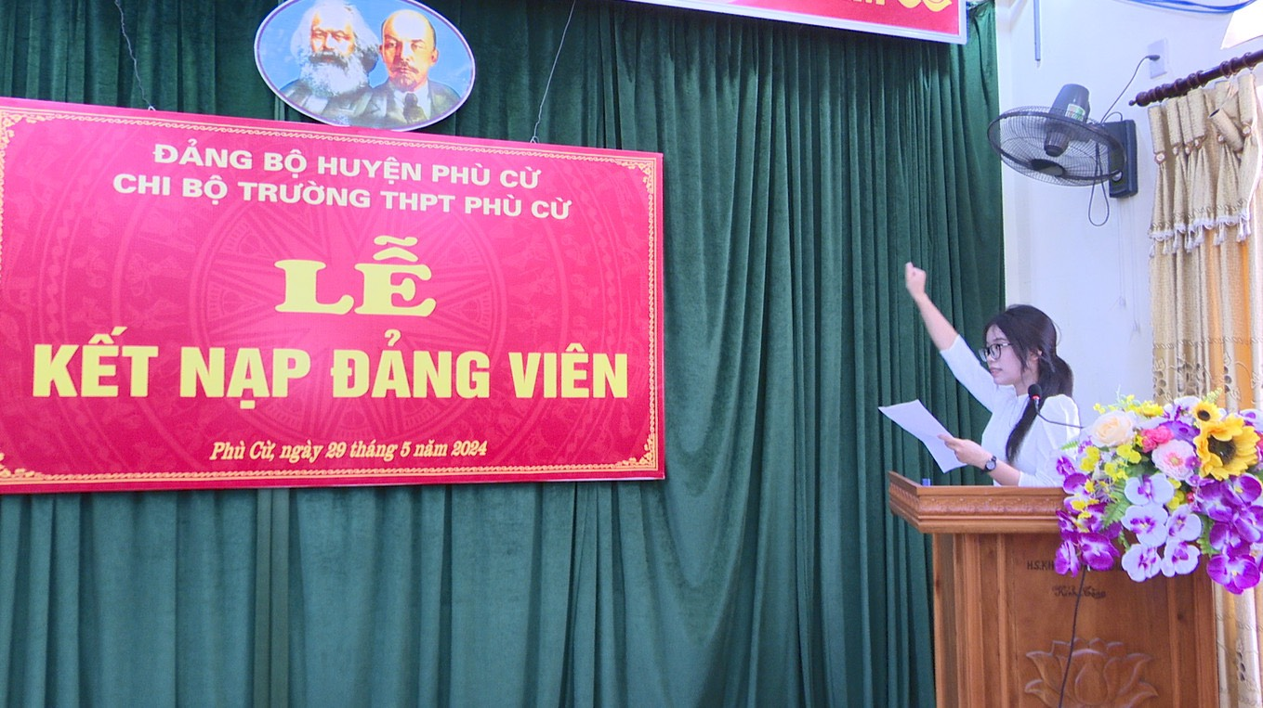
(Đảng viên mới đọc lời Tuyên thệ)
Sau nghi lễ kết nạp đảng viên, đồng chí Dương Văn Long – Bí thư Chi bộ, Hiệu trưởng nhà trường đã có bài phát biểu chúc mừng, chỉ đạo và giao nhiệm vụ cho các đồng chí đảng viên mới và các đồng chí đảng viên trong các tổ đảng tiếp tục dìu dắt, giúp đỡ các đảng viên mới kết nạp thực hiện hiệu quả các nhiệm vụ được giao. Cũng trong bài phát biểu, đồng chí Bí thư Dương Văn Long yêu cầu toàn thể các đảng viên của Chi bộ nhà trường đều cần phải không ngừng phát huy hơn nữa đạo đức của người cách mạng trong việc trau dồi tri thức, nâng cao năng lực và phẩm chất chính trị, trình độ nhận thức, phải luôn xứng đáng là những hạt nhân tiêu biểu thực hiện thắng lợi các mục tiêu của quá trình dạy và học, xứng đáng với sự tin yêu và kì vọng của Nhân dân.
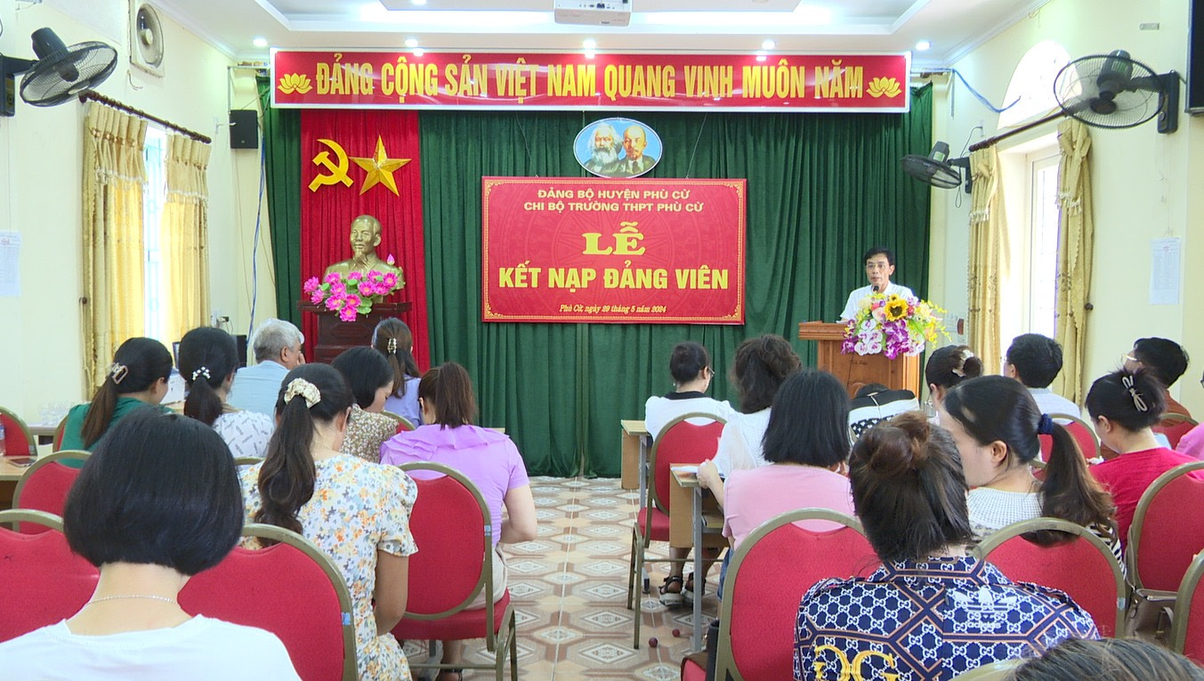
(Đồng chí Dương Văn Long – Bí thư Chi bộ chúc mừng và giao nhiệm vụ)

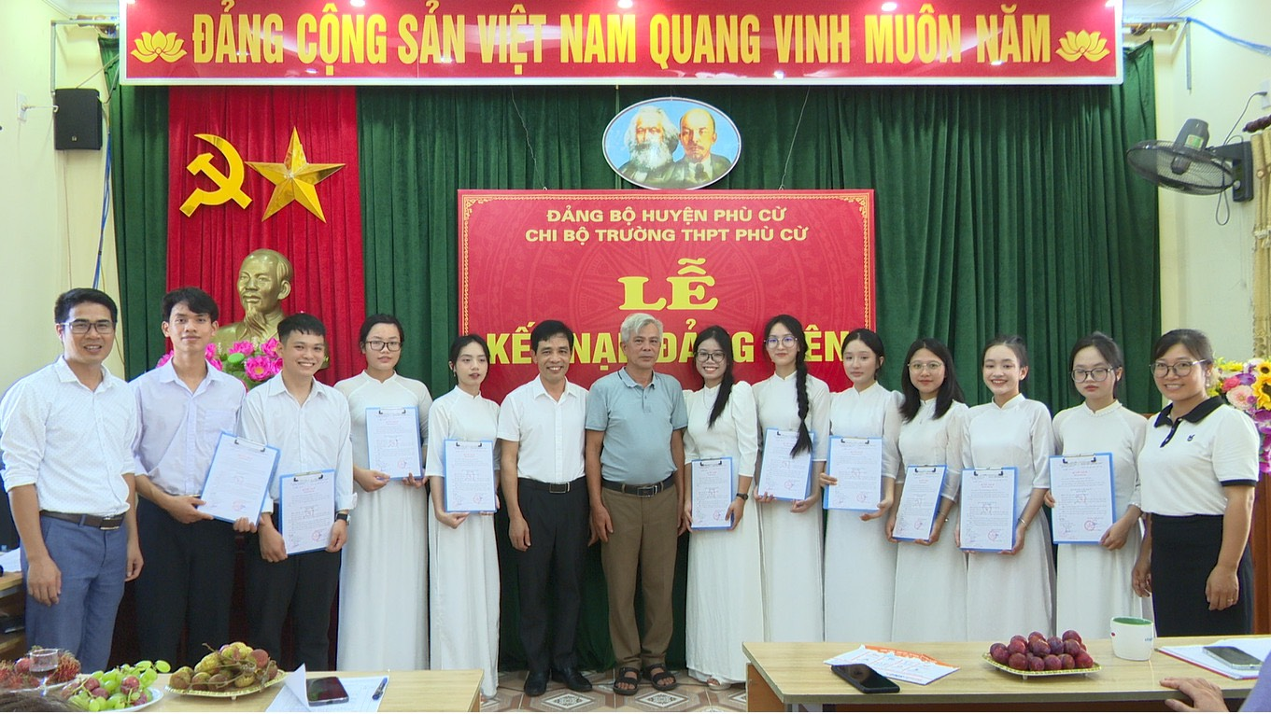
(Đồng chí Dương Văn Long – Bí thư Chi bộ, đồng chí Hoàng Đức Hải – Phó Bí thư Chi bộ và 2 đảng viên giúp đỡ quần chúng chụp ảnh lưu niệm cùng với toàn thể các đồng chí đảng viên mới)
Có thể khẳng định rằng, để có được những nguồn lực mạnh mẽ, tiêu biểu như trên, trong thời gian qua, Chi bộ nhà trường đã không ngừng nghiên cứu công văn, tài liệu, xây dựng kế hoạch mang tầm chiến lược, phát hiện, bồi dưỡng, giúp đỡ quần chúng ưu tú đến với lớp Nhận thức về Đảng, tổ chức giới thiệu và kết nạp Đảng khi các em học sinh đã đầy đủ các điều kiện theo quy định. Đặc biệt là việc khơi dậy lí tưởng sống cao đẹp của đoàn viên thanh niên trong 32 chi đoàn của nhà trường, từ đó đoàn viên thanh niên có những hành động thiết thực để đạt được những kết quả tốt nhất, đáp ứng những đòi hỏi ngày càng cao của xã hội. Vì thế, so với năm học 2022 – 2023, số lượng đoàn viên học sinh được đi học lớp nhận thức về Đảng và được đứng vào hàng ngũ của Đảng trong năm học 2023 – 2024 này đã tăng lên rõ rệt. Từ 4 quần chúng ưu tú được kết nạp Đảng của năm trước đã lên 10 quần chúng ưu tú được kết nạp Đảng trong năm nay. Điều đó một lần nữa cho phép chúng ta tin tưởng vào công tác phát triển Đảng của Chi bộ Trường Trung học phổ thông Phù Cừ đã và sẽ trở thành hiện thực vững chắc, mang lại thật nhiều ý nghĩa xã hội rất sâu sắc.
Văn Cương

